Les tissus du corps humains

A partir de la diapo 14 :

1.4.2.6 : Épithéliums glandulaires :
Il faut savoir : − Décrire les glandes exocrines unicellulaires et leurs cellules.
− Expliquer la classification structurale des glandes exocrines multicellulaires; donner des exemples.
− Comparer glandes mérocrines et glandes holocrines

Glandes: généralement formées de cellules épithéliales modifiées (épithélium glandulaire) qui produisent un liquide appelé « sécrétion».
Types de glandes:
- Glande endocrine: sécrète son produit (hormones) dans le sang; ne possède pas de conduit. L’hormone atteint l’organe cible en circulant dans le sang ou la lymphe (absence de conduits).
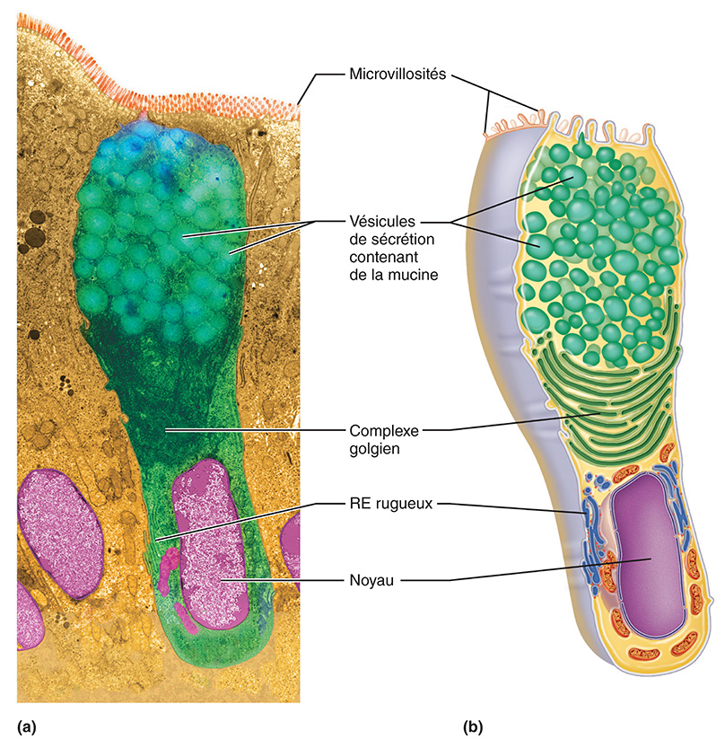
- Glande exocrine: libère la sécrétion, soit directement sur une surface libre, soit par l'entremise d'un conduit. Ils veulent leur sécrétion dans la lumière à l’extérieur de la circulation sanguine.

Il y’a deux types de glandes exocrines :
- Glandes exocrine sunicellulaires.
- Glandes dépourvues de conduits.
- Essentiellement composés de cellules uniques qui sont dispersés dans la paroi d’un organe
- Constituées de cellules sécrétrices dispersées dans un épithélium prismatique (simple ou pseudostratifié).
- 2 types de cellules sécrétrices:
      - Cellules muqueuses
      - Cellules caliciformes
Cellule caliciforme d’une glande exocrine unicellulaire
- Retrouvées dans les parois des voies respiratoires et du tube digestif.
- Produisent du mucus qui protège et lubrifie la surface interne de la paroi
    - Ex : Cellules caliciformes que l’on retrouve dans les voies respiratoires et le tube digestif, cette cellule a une structure glandulaire dans la mesure où elle sécrète à la surface interne des voies respiratoires.

- Glandes multicellulaires. Glandes qui possèdent deux éléments: un conduit et une unité sécrétrice. Qui sont beaucoup plus complexe et c’est un système multicellulaire. Et toutes les glandes multicellulaires ont en commun elles sont composées de deux parties distinctes :
- Cellules qui sécrètent leur produit : c’est la partie de l’unité sécrétrices de la glande. Et ensuite cela va s’écouler dans un conduit.
- Le conduit (brun sur la photo)
A partir de la forme de ces conduits et des cellules sécrétrices on peut les classifiées :

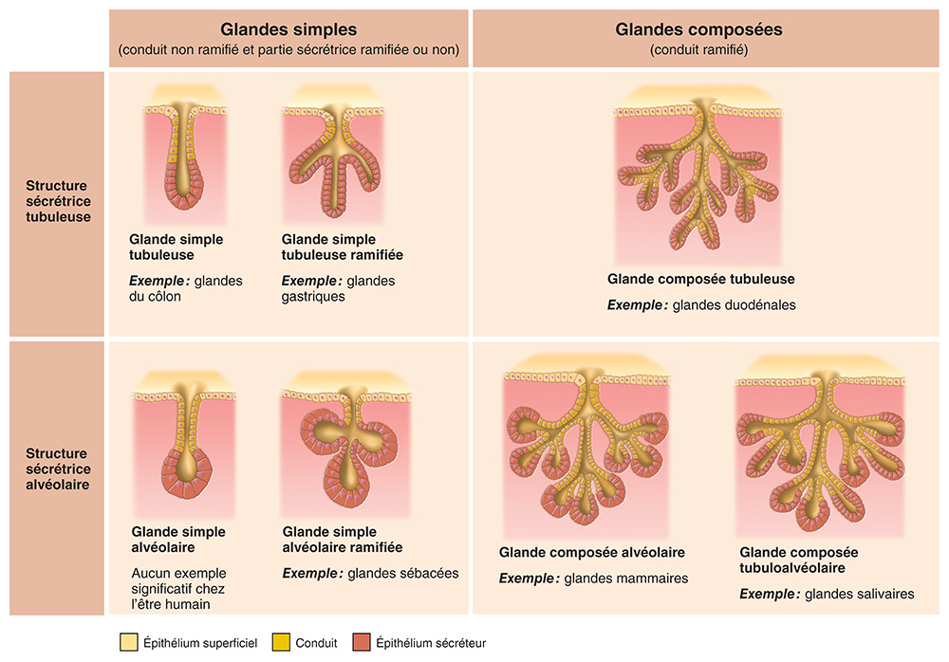
- En fonction du type de conduit :
  - Glandes Simples : un seul conduit qui amène la sécrétion à la surface il est non ramifié.

  - Glandes Composées : Conduit ramifié qui amène la sécrétion à la surface.

- En fonction de la structure de leur unité
- Tubuleuses (allongées) : elle est en forme de tube
- Alvéolaires (arrondies) : Elle est en forme ronde d’une alvéole
- Tubulo-alvéolaire : Les deux formes

    - Exemple : Les glandes sudoripares sont des glandes simples tubuleuses : leur unité sécrétrice est de forme tubuleuse et sécrète la sueur (produit de sécrétion) via un conduit unique vers la peau.
    - Les glandes mammaires sont des glandes composées alvéolaires : leurs unités sécrétrices sont de forme arrondie et sécrètent le lait (produit de sécrétion) via des conduits ramifiés qui se rejoignent.
- Classification fonctionnelle : Glandes mérocrines vs glandes holocrines
→Elles font référence à comment le produit est sécrété par les cellules de sécrétion
- Les glandes mérocrines : sont les plus nombreuses 99,99 %, elles sécrètent leur produit par exocytose. Il s’agit que chacune de ces cellules est de former des vésicules de sécrétion lesquelles contiennent le produit à sécréter. Exocytose sur la face apicale de la cellule. Ce sont des cellules épithéliales avec leur face apicale.
- Exemple : glandes sudoripares, production de lait par les glandes mammaires , lacrymaires
- Les glandes holocrines : Ce sont les cellules sécrétrices de la face apicale qui se rompent, ce qui libère les sécrétions et les fragments de cellules mortes. On a un produit riche et visqueux. Chez l’humain, seules les glandes sébacées de la peau (associées aux poils) sont des glandes holocrines. Elles sont à l’origine notamment de l’acné et des point noirs.
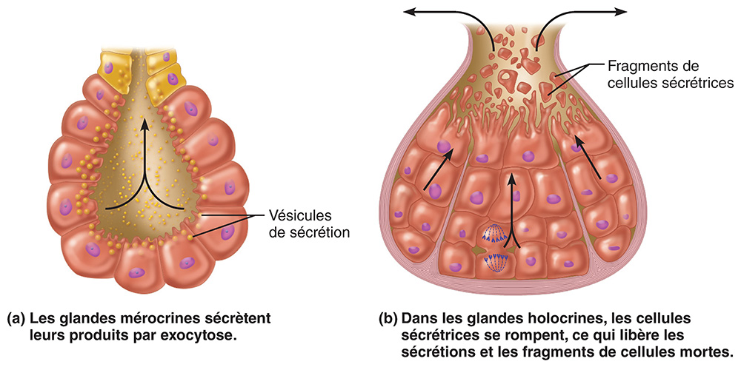

1.4.3 : Les tissus conjonctifs : `
- Général
Énumérer les 4 grands types de tissus conjonctifs et donner leurs principales fonctions et caractéristiques

- 4 grands types de tissus conjonctifs :
- Tissu conjonctif proprement dit
- Cartilage
- Tissu osseux
- Sang
- Principales fonctions :
- Liaison et soutien
- Protection (os)
- Isolation (Thermique, le tissus adipeux)
- Transport (sang)
- Caractéristiques :
- Type de tissu le plus abondant et largement distribué
- Ont le mésenchyme (tissu embryonnaire) comme origine commune et par spécialisation des cellules va donner naissances à ces différents tissus.
- Ont différents degrés de vascularisation et certains ne sont pas vascularisé (cartilage)
- De façon générales ont des cellules séparées par une matrice extracellulaire non-vivante (substance fondamentale et fibres). Contrairement à l’épithélium dans les tissus conjonctifs il y’a très peu de de cellules avec un espaces extracellulaire très large.

- Description des éléments structuraux des tissus conjonctifs :
-Décrire les éléments de la matrice extracellulaire ; distinguer entre fibres de collagène, élastiques et réticulaires ; décrire la substance fondamentale.
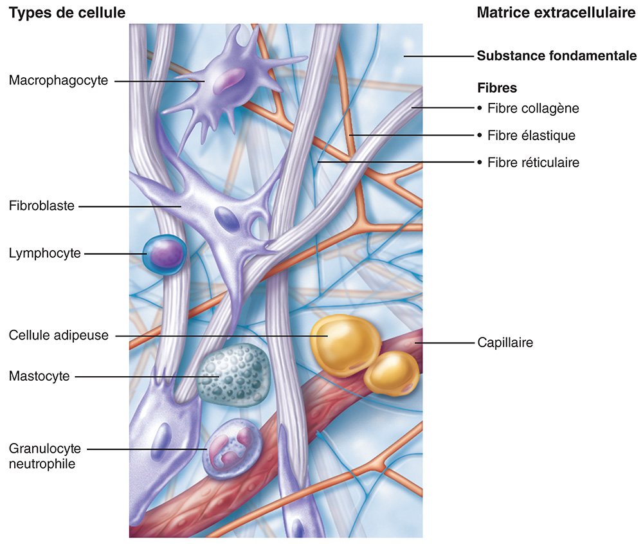
Décrire les principales cellules; distinguer entre les formes “blaste” et “cyte” des cellules du tissu conjonctif.
- Éléments structuraux :
On prend un prototype le tissu conjonctif alvéolaires
- La matrice extracellulaire, composée de :
→La matrice est tout ce qui est à l’extérieur des cellules elle est divisée en deux partie :
- Substance fondamentale :
- La substance fondamentale est le milieu à travers lequel les solutés diffusent entre les capillaires sanguins et les cellules. C’est la partie amorphe.
- Elle comprend :
- Le liquide interstitiel : on en a besoin pour la diffusion des solutés.

⇾ Plusieurs types de macromolécules dissoutes :
- Des protéines d'adhérence qui permettent aux cellules de se fixer dans la matrice. Et maintient avec une interaction directe avec le substance fondamentale.
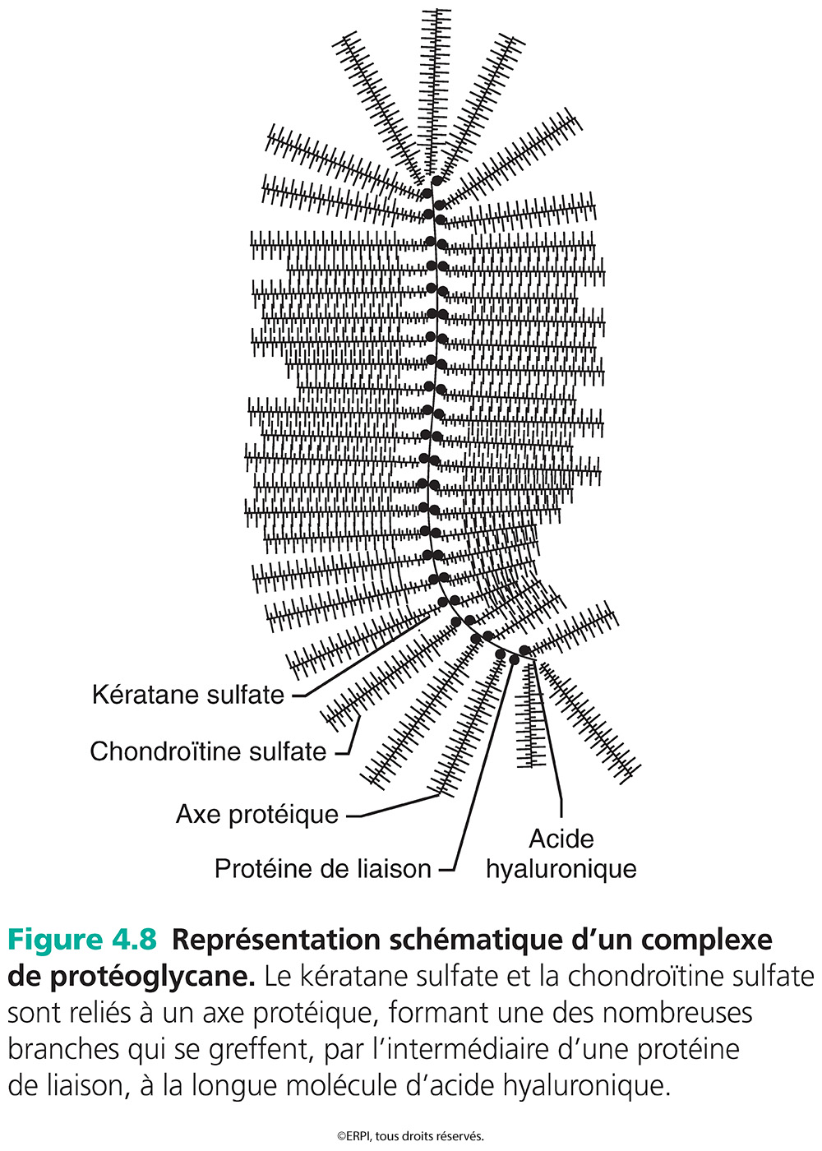
- Des protéoglycanes : macromolécules qui jouent un rôle important dans la détermination de la consistance et de souplesse (de liquide à gel) du tissu.
- Protéoglycanes : substances centrales : acide hyaluronique (longue chaine de sucre) et a ce sucre-là sont attachées des protéines de liaison qui permettent d’avoir des structures qui vont émerger et il y’a plusieurs types de glucides. On a une structure en forme de peigne. Ces sucres ont tendance à attire l’eau car ce sont des structures polaires. Ces molécules d’eau vont s’insérer à l’intérieur de ces branches de sorte qu’elles vont perdre leur mobilité. Essentiellement ils vont stabiliser les molécules d’eau et ce qui va faire que dépendamment du type de protéoglycane et le nombre présent dans la substance extracellulaires il va y’avoir une structure plus ou moins ferme. Plus on a des protéoglycanes et plus la substance durcie.
Quelles sont les différences entre un protéoglycane et une glycoprotéine ?
Dans les deux cas se sont des macromolécules qui ont une partie de protéines et une partie de glucide. Donc ont à peu près la même composition ce qui est différent la répartition de ces deux types de molécules. Dans les glycoprotéines généralement contiennent beaucoup de protéines que de glucides. Alors que dans les protéoglycanes c’est l’opposé il y’a beaucoup plus de glucides que de protéines on a 90% de glucide pour 10% de protéines. Et fonctionnellement elles sont différentes, pour les protéoglycanes cela permet de connaitre les caractéristiques de cette matrice extracellulaires et de façon mineure elles peuvent agir de manière de reconnaissance et interagir avec le système. Alors que les glycoprotéines ils ont une fonction de reconnaissance et de récepteur des fonctions pour former une forme tridimensionnelle aux protéines.

- Fibres
- Elles sont visibles au microscope généralement après coloration
- Elles ne sont pas solubles
- Collagène : Protéine structurale elle contribue à la structure du tissu conjonctif. De loin la protéine la plus abondante du corps humain et elle est fortement présente dans la matrice extracellulaire des tissus conjonctifs à part pour le sang. Sa fonction est de conférer une résistance au déchirement car se sont des fibres très solides.
- Élastiques : réseaux de longues fibres fines d'élastine qui permettent l'étirement. Elle est faite comme un ressort et donne une structure facilement étirer.
- Réticulaires : C’est un sous-type de collagène. Ce sont des fibres de collagène courtes, fines et très ramifiées.
- Les cellules
- Très dispersée
- Terminologie : Cellules en division, très actives « blastes » Cellules matures (qui ne se divisent plus et sont moins actives) = « cytes »
- Dans les tissus conjonctifs proprement dits : fibroblastes et fibrocytes.
- Les fibroblastes sont les cellules les plus actives, caractérisées par la synthèse des protéines de la matrice fibreuse, en particulier le collagène. Quand on a un tissu en développement ou un tissu qui doit se réparer on va faire intervenir les fibroblastes.
- Tous les tissus car ils sont composés de protéines des macromolécules qui peuvent se dégrader avec le temps doivent se renouveler continuellement cela est fait par les fibrocytes. Donc les fibrocytes permettent de maintenir le tissu intact
- Dans les cartilages : chondroblastes et chondrocytes
-Chondroblastes et chondrocytes responsable de la formation des macromolécules que l’on retrouve dans ma matrice extracellulaire
- Dans les os : ostéoblastes et ostéocytes
-Même principe

- Autres cellules présentes dans la plupart des tissus conjonctifs :
  - Cellules adipeuses : des cellules qui contiennent une grosse gouttelette de graisse. Et sont la réserve d’énergie en forme de lipides
  - Cellules du système immunitaire (globules blancs, mastocytes, macrophagocytes (les noms ne sont pas à connaitre)) : dans la majorité des cellules des tissus conjonctifs. Leur présence est du car les tissus conjonctifs se trouve sous les épithéliums et permet de faciliter la détection et l’attaque des microbes s’il y’a une coupure.
- Classification des sous classes du tissus conjonctifs proprement dit
Énumérer les sous-classes et types de tissus conjonctifs proprement dits; décrire leurs caractéristiques générales
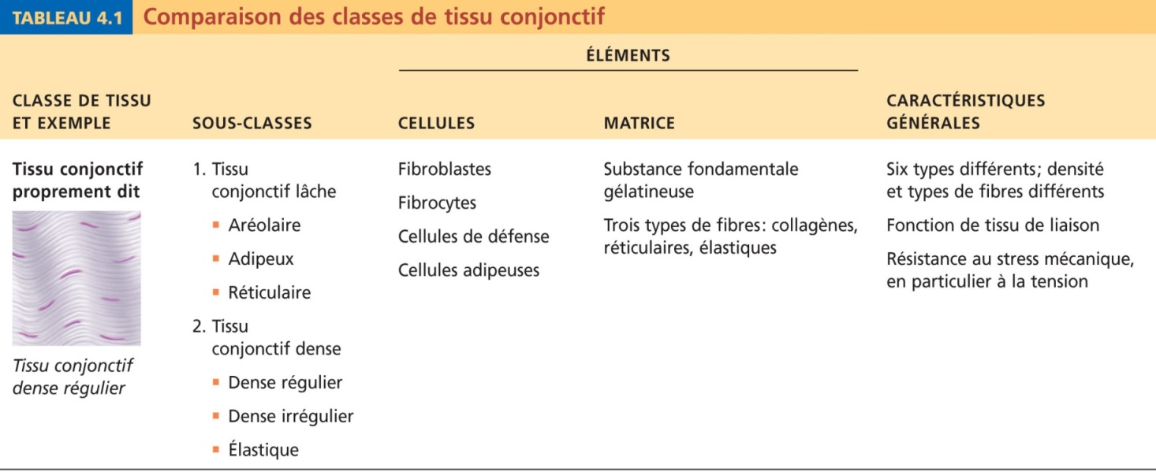

- Tissu conjonctif proprement dit:
- Très grande variété
- 2 sous-classes avec 3 sous-types
- Lâche : Aréolaire / Adipeux / réticulaire
- Dense : Dense régulier /Dense irrégulier / Elastique :
  - Généralement richement vascularisé et innervé et plein de terminaison nerveuse. De sorte qu’il y’ a contrôle nerveux mais surtout une capacité de détecter une information sensorielle.
  - Fonction essentielle : Tissu de liaison elle permet de mettre les structure e en place, fonctions diverses selon le type.
  - Généralement résistant au stress mécanique (sauf le tissus adipeux) due à la présence de collagène le tissu conjonctif proprement dit est solide.

- Ces 2 sous classes ont : - Le même type de cellules : fibroblastes et fibrocytes ce sont les cellules du tissu conjonctif proprement dit qui forme la matrice extracellulaire. Il y’a aussi les cellules immunitaires (défense) et les cellules adipeuses.
-La matrice extracellulaire est gélatineuse
-Les fibres que l’on va retrouver généralement est le collagène réticulaire et élastique. Ce qui va vraiment changer d’un type à un autre est la proportion.

- Les tissus conjonctifs lâches
Décrire les 3 types de tissus conjonctifs lâches, leurs principales fonctions et localisations
-Tissus conjonctifs lâches, 3 types: Aréolaire Adipeux Réticulaire
- Le tissu conjonctif aréolaire (le classique)
- Matrice: gélatineuse; contient les 3 types de fibres produites par les fibroblastes. Les fibres de collagène sont très épaisses, fibres élastiques. C’est un tissu qui est souple et relativement solide.
- Cellules: fibroblastes et fibrocytes, adipocytes, cellules de défense immunitaires (macro phagocytes, mastocytes, globules blancs).
- Fonctions: soutient et lie d’autres tissus en particulier les tissus épithéliums; combat l’infection (la peau si il y’a une déchirure point d’entrée d’un élément pathogène et due à la présence des cellules immunitaire le premier contact se fera dans le tissus conjonctif) ; retient les liquides.
- Localisation: très répandu sous les épithéliums; enveloppe les organes; entoure les vaisseaux sanguins, les nerfs.

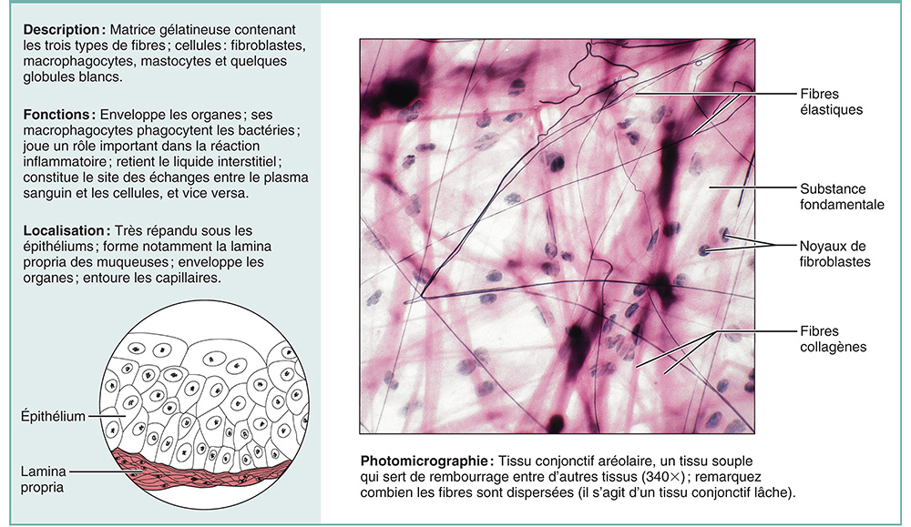

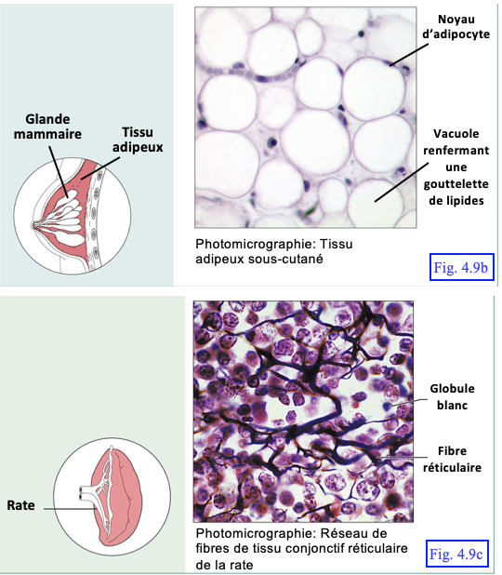
- Tissu conjonctif adipeux :

- Matrice: semblable à aréolaire, mais très réduite. Matrice relativement rare comparé aux autres.
- Cellules: Le volume est principalement occupé par les cellules et cela surtout adipocytes (90%).Ces adipocytes sont composés d’un noyau et d’une grosse vacuole renfermant une gouttelette de lipide qui occupe à peu près tout le volume cellulaire. Ces triglycérides occupent le volume de la cellule elles sont conservées dans les adipocytes et qui vont permettre à ce tissu de constituer une réserve d’NRJ sous forme de graisse. Ce sont des cellules actives
- Fonctions: réserve d’énergie elles peut les conserver mais aussi les libérer dans le sang lorsque l’organisme en a besoin, isolation thermique la couche de graisse est un très bon isolant thermique, soutien et protection. Les cellules d’adipocytes sont capables de libérer aussi des hormones, des messagers chimiques. Et sont capable d’intervenir dans le contrôle du métabolisme du corps (ex l’appétit ces cellules la sont complétement remplis elle libère un messager chimique au cerveau pour inhiber la faim)
- Localisation: abondant (∼ 18à 20 % de la masse corporelle); sous la peau (isolation thermique), autour des reins et du cœur (couche de graisse qui recouvre une partie du cœur) , moelle osseuse jaune (partie centrale des os allongé dans la cavité médullaire), dans les seins.

- Tissu conjonctif réticulaire :
→ Ultra spécialisé
- Matrice: les fibres réticulaires sont les seules fibres présentes. Elle sert essentiellement de point d’attache des cellules. Réseau dans lequel s’attache les cellules.
- Cellules: cellules réticulaires (fibroblastes), cellules de défense immunitaire.
- Fonctions: les fibres servent de soutien aux cellules tels les globules blancs et cellules souches. Permet de former un environnement spécialisé et présent dans les points stratégique soit pour le système immunitaire ou la formation des cellules sanguines
- Localisation: nœuds lymphatiques (endroit où les globules blancs se développent) , rate( organes lymphatique qui participe à la défense), moelle osseuse rouge(site de formation des cellules sanguines), foie.

- Tissus conjonctif dense
Décrire les 3 types de tissus conjonctifs denses, leurs principales fonctions et localisations
Tissus conjonctifs denses, 3 types: Dense régulier Dense irrégulier Élastique
- Tissus conjonctif dense régulier

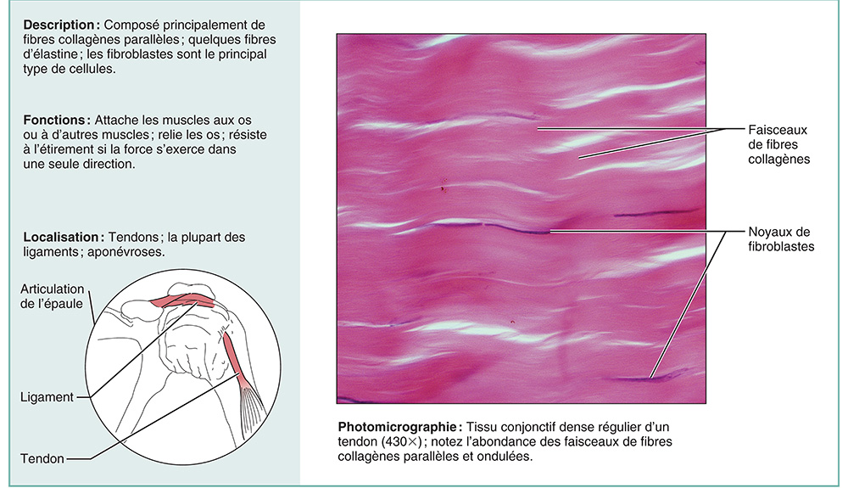
- Matrice: Très haute densité de fibres dans la matrice extracellulaires. On a peu de substance fondamentale et principalement des fibres collagènes compactes et parallèles l’une par rapport à l’autre
→ grande résistance à l’étirement exercé dans l’axe des fibres.
- Cellules: principalement des fibroblastes et des fibrocytes, en rangées entre les fibres collagènes.
- Fonction: formation de liens solides entre les structures.
- Localisation: tendons, ligaments

-Différence entre un tendon et un ligament : Un tendon sa relie le muscle à son os, un tendon est une extension d’un muscle. Alors qu’un ligament relie 2 os.
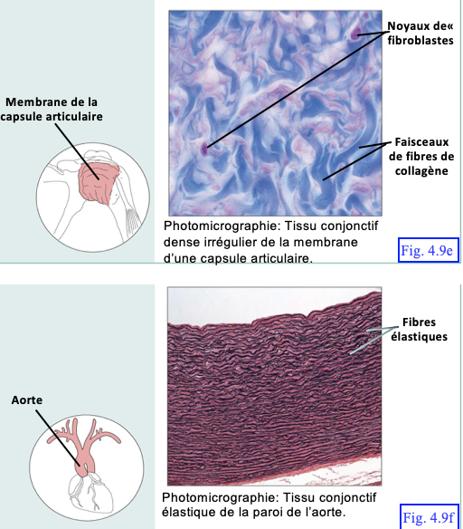

- Tissu conjonctif dense irrégulier :
- Matrice: Très dense. Ce sont fibres collagènes orientées dans tous les sens.
→ résistance à l’étirement exercé dans plusieurs directions.
- Cellules: surtout des fibroblastes.
- Fonction: renforcement.
- Localisation: derme de la peau (1ere couche d’un épithélium stratifié squameux résistant en dessous il y’a une petite couche de tissus conjonctif large aréolaire et en dessous de l’aréolaire il y’a une grosse couche épaisse d’un TC dense irrégulier la peau est très solide), capsules articulaires, enveloppe fibreuse de certains organes (reins, foie, os, cartilages, …).

NB : même fonction et composition que le régulier

- Tissu conjonctif élastique :
- Matrice: semblable à celle du tissu dense régulier, mais avec une prédominance de fibres élastiques (capable d’étirement).
- Cellules: principalement des fibroblastes et elle vont produire principalement des fibres élastique.
- Fonction: confère de l’élasticité à divers organes. Extension et retour à la normal.
- Localisation: ligaments entre les vertèbres (la majorité des ligaments sont des TC dense régulier mais d’autre ligament doivent pouvoir s’étirer encore plus), poumons (doit pouvoir se gonfler et retourner à sa taille normale entre les alvéoles il y’a du tissus conjonctif, il est constitué principales de TC dense élastique ), parois des grosses artères (ex. aorte).
Quels sont les avantages fonctionnels d’avoir un tissu conjonctif dense régulier pour les tendons et dense irrégulier dans la peau?
Les tendons c’est des cas qui doit soutenir la tension que selon un axe. Cela permet d’orienter toutes les fibres parallèles l’une à l’autre ce qui donne la structure la plus solide possible. Pour la peau elle est irrégulier car elle peut s’étirer de toutes les directions donc les fibres de collagène sont orientées dans toutes les directions aussi. Mais le tissus dense irrégulier par contre est moins solide et moins résistants.

- Le cartilage
Énumérer les 3 types de cartilages et décrire les caractéristiques et fonctions de chacun des types
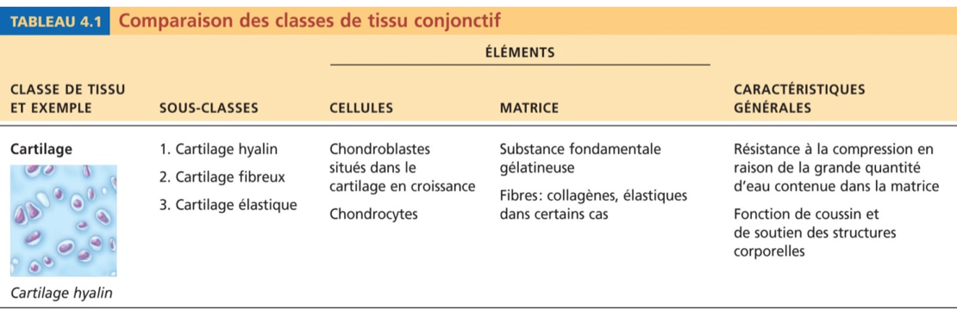

- Forme semi-rigide de tissu de soutien : c’est plus rigide que le tissu proprement dit. Elle va essentiellement dépendre de la substance fondamentale
- 3 sous-classes (hyalin, fibreux et élastique)
- Leurs cellules sont les chondroblastes (partie active) et les chondrocytes (cellules matures)
- Substance fondamentale gélatineuse avec plein de protéoglycanes et des fibres de collagène
- Avasculaire et dépourvu d’innervations. Elles ne contiennent pas de vaisseaux sanguins et de nerfs.
- Très grande quantité de liquide interstitiel (un cartilage peut contenir jusqu’à 80% d’eau!). Et elle est très solide car l’eau est figée à l’intérieur des protéoglycanes.
- Généralement entouré de tissu conjonctif dense irrégulier appelé périchondre. Cette membrane elle est très vascularisé dans le périchondre elle est très innervée. (ex : Oreille)

- Le cartilage hyalin

-Le plus abondant de tous les cartilages

- Matrice: amorphe (aspect vitreux) mais ferme; les fibres collagènes forment un réseau imperceptible. Les fibres de collagènes ne sont pas visibles dans la matrice car elles ont le même indice de réfraction que la substance fondamentale.
- Cellules: les chondroblastes produisent les constituants de la matrice et résident dans les lacunes à l’état adulte (Chondrocytes). Les cellules restent vivantes car c’est 90% d’eau donc l’oxygène nutriment et solutés sont diffusé et permet de nourrir les cellules. Vu qu’elle est innervé et avasculaire le transfert d’oxygène sera très lent. C’est le tissu le plus lent à guérir
- Fonctions: Elle est amorphe et souple fournit soutien et renforcement; forme un coussin élastique; résiste à la compression.
- Localisation: forme les cartilages costaux pour les côtes (protège cage thoracique et les poumons et il y’a un cartilage qui permet de déplacer); cartilage du nez, des voies respiratoires (larynx, trachée, bronches); recouvre les extrémités des os longs.

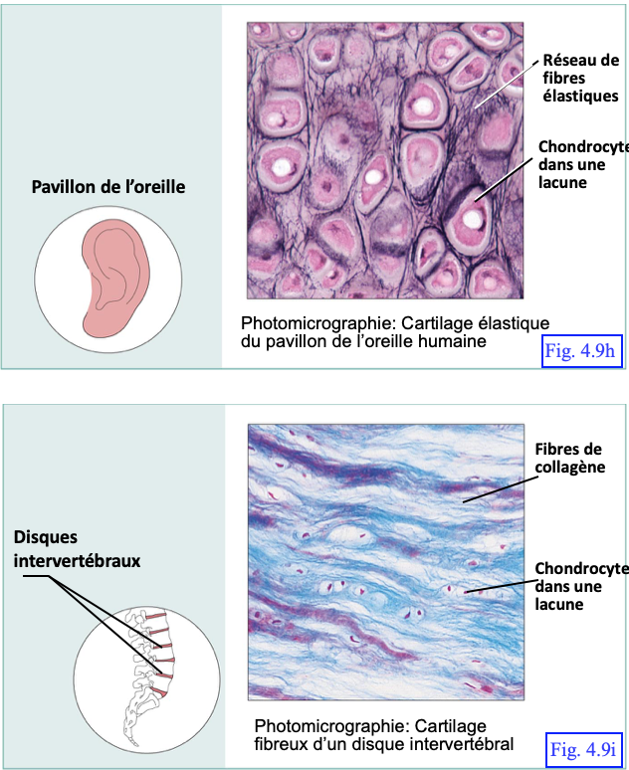
- Cartilage élastique
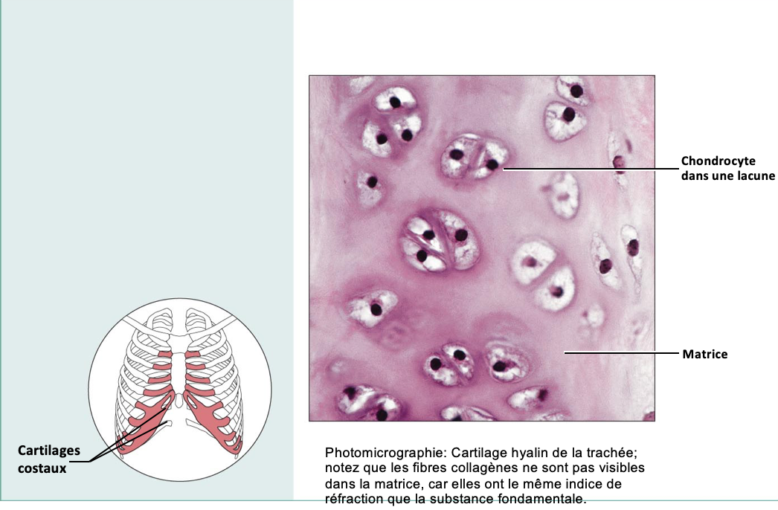
- Matrice: semblable au cartilage hyalin, mais renferme plus de fibres élastiques.Réseaux de fibres élastique . Structure déformable.
→ grande flexibilité
- Cellules: chondroblastes et chondrocytes retrouvés dans des lacunes.
- Fonction: maintient la forme d’une structure tout en la gardant très flexible
- Localisation: pavillon de l’oreille, épiglotte (niveau du larynx pour faire passer l’air et la nourriture)
- Cartilage fibreux
- Matrice: semblable à celle du cartilage hyalin, mais moins ferme; les fibres collagènes épaisses sont prédominantes.
- Cellules: chondroblastes et chondrocytes retrouvés dans des lacunes.
- Fonction: compressible mais résistant, il agit comme coussin dans les endroits soumis à de hautes pressions. Subit de forte pression et doit les absorber.
- Localisation: disques intervertébraux (hernie discale) , ménisques du genou (on a 2 ménisque par genou)

VII - Tissus osseux
- Forme rigide de tissu de soutien; rigidité conférée par des dépôts de sels minéraux (partie inorganique phosphates de calcium qui précipite et donne des structure solide) autour des fibres de collagène de la matrice extracellulaire.
- Dans un os y’a beaucoup de collagène
- Richement vascularisé et innervé.
- Généralement entouré de tissu conjonctif dense irrégulier(membrane de cuir) appelé périoste.
- Fonctions : support, protection, stockage de graisses (moelle osseuse jaune : si on coupe un os en deux dans le sens de la longueur il y’a une cavité chez l’adulte c’est une colonne de tissus adipeux ), synthèse des cellules sanguines (moelle osseuse rouge dans les extrémités des os et les os du crâne), réservoir de Ca²⁺ et de H₂PO₄⁻.
- Les cellules de os ostéoblastes ostéocytes c’est de faire le collagène et les protéoglycanes mais en même temps créer un microenvironnement qui va faire que les sels minéraux se dépose sur le collagène. LES OS ONT BEAUCOU DE COLLAGENE (erreur la plus commise lors de l’examen de l’année dernière).
- L’ostéoporose : les os de verre qui se cassent fréquemment. Manque de collagène
- Les ostéoclastes sont important car un os doit être en mesure de se réparer si ça casse il faut qu’il se corrige. Mais surtout un os sert de réservoir de calcium et de phosphate. Le calcium sanguin doit demeurer stable et conséquemment dès qu’on manque un peu de calcium dans le sang les ostéoclastes vont être activé pour aller chercher le calcium des os
- Matrice extracellulaire:
  - Partie organique: substance fondamentale (protéoglycanes) + fibres collagènes.
  - Partie inorganique: dépôts de sels minéraux, principalement phosphates de calcium.
- Cellules:
  - Ostéoblastes, ostéocytes (logés dans des lacunes)
  - Ostéoclastes (-claste = détruire), cellules responsables de la dégradation de la matrice extracellulaire. Libère des protéases qui vont détruire le collagène. Cela libère Acide chlorhydrique qui va dissoudre les cellules de calcium.
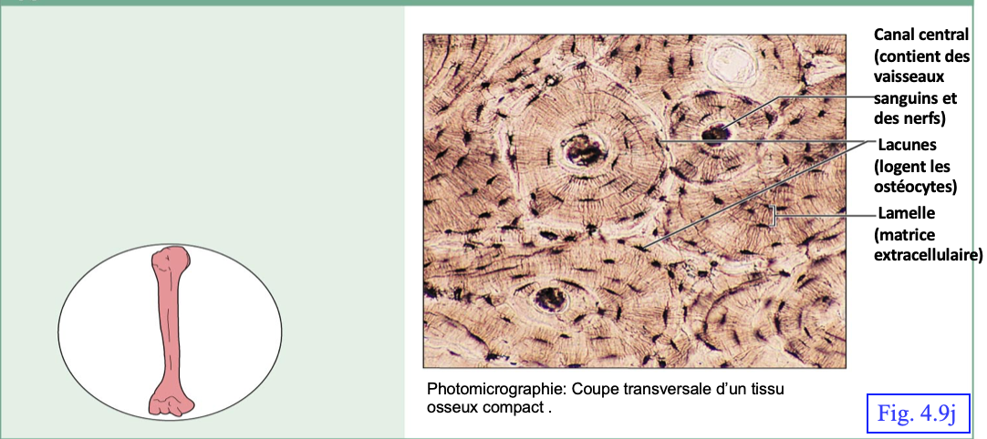
Les os fracturés guérissent plus rapidement que les cartilages, pourquoi?
Les os contrairement au cartilage sont richement vascularisé et innervé, si l’os se fracture il va saigner. L’os est une structure plus dynamique que le cartilage.Parceque les cellules ont accès a toute la nourriture nutriments oxygène présent dans la circulation sanguine .

EXERCICES ET MAP dans le diapo

